ИНФОРМАЦИОННЫЙ БЮЛЛЕТЕНЬ
ВЫПУСК
№ 192-1

01
июля
2021
МАКАРЬЕВСКОГО МУНИЦИПАЛЬНОГО РАЙОНА КОСТРОМСКОЙ ОБЛАСТИ

СОБРАНИЕ ДЕПУТАТОВ

МАКАРЬЕВСКОГО МУНИЦИПАЛЬНОГО РАЙОНА

Р Е Ш Е Н И Е

№ 27 от 01.07.2021 года
Об утверждении схемы десятимандатного
избирательного округа для проведения выборов
депутатов Совета депутатов Унженского сельского
поселения Макарьевского муниципального района
Костромской области первого созыва

В соответствии с пунктом 3.1 статьи 18 Федерального закона от 12 июня 2002 года №67-ФЗ «Об основных гарантиях избирательных прав и права на участие в референдуме граждан Российской Федерации», частью 5 статьи 68 Избирательного кодекса Костромской области, на основании Закона Костромской области от 21 мая 2021 года № 91-7-ЗКО «О преобразовании некоторых муниципальных образований в Макарьевском муниципальном районе Костромской области и внесении изменений в некоторые законодательные акты Костромской области», постановления избирательной комиссии вновь образованного муниципального образования Унженское сельское поселение Макарьевского муниципального района Костромской области от 30 июня 2021 года № 3 «О схеме десятимандатного избирательного округа для проведения выборов депутатов Совета депутатов Унженского сельского поселения Макарьевского муниципального района Костромской области первого созыва», статьи 14 Устава Макарьевского муниципального района Костромской области Собрание депутатов,
РЕШИЛО:
1. Утвердить схему десятимандатного избирательного округа для проведения выборов депутатов Совета депутатов Унженского сельского поселения Макарьевского муниципального района Костромской области первого созыва (приложение 1) и её графическое изображение (приложение 2).
2. Данное решение вступает в силу с момента официального опубликования.
3. Данное решение направить главе Макарьевского муниципального района Костромской области для подписания и официального опубликования.

Глава Председатель Собрания депутатов
Макарьевского муниципального района Макарьевского муниципального района
Костромской области Костромской области
Ю.Ю. Метелкин А.Г. Хопин
Приложение №1
к решению Собрания депутатов
Макарьевского муниципального района
№ 27 от 01.07.2021 года

Схема десятимандатного избирательного округа для проведения
выборов депутатов Совета депутатов Унженского сельского поселения Макарьевского муниципального района
Костромской области первого созыва
Номер  десятимандатного избира-тельного округа | Границы десятимандатного избирательного округа  (перечень населенных пунктов, на территории  которых образован избирательный округ) | Число  избирателей в десятимандатном избирательном округе
1 | 2 | 3
1. | д. Аманово, д. Бакшеево, д. Быково, д. Васильково, п. Выгорки, д. Высоково, д. Горка, д. Гребенец, д. Дешуково, д. Ивановское, д. Ивановское, д. Ильинское, д. Карьково, д. Карьково, д. Кукуй – 1, д. Кукуй – 2, д. Лодыгино, д. Лопалово, д. Мелешево, д. Михаленино, д. Моловые, д. Нестерово, п. Никольское, д. Никулино, д. Опалихино, д. Половчиново, д. Пузыри, д. Рогозино, д. Савино, д. Семейкино, д. Сивково, д. Течкино, с. Тимошино, д. Токари, д. Торино, с. Унжа, д. Фёдоровское, д. Халабурдиха, д. Шемятино, д. Ярцево | 1260

Приложение №1
к решению Собрания депутатов
Макарьевского муниципального района
№ 27 от 01.07.2021 года

Графическое изображение cхемы
десятимандатного избирательного округа для проведения выборов депутатов Совета депутатов Унженского
сельского поселения Макарьевского муниципального района Костромской области первого созыва

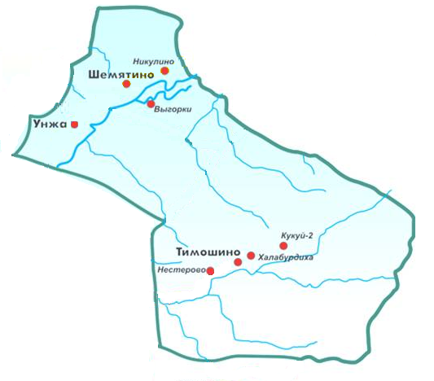

десятимандатный избирательный округ

УЧРЕДИТЕЛИ: Собрание депутатов и администрация Макарьевского муниципального района
Тираж: 35 экз. наш адрес: 157460, г. Макарьев, пл. Революции, д. 8 цена: бесплатно

